Индивидуальный проект №1

Создание шаблона сайта

Козлов Всеволод Павлович

Содержание

# 1 Цель работы

Научиться создавать шаблон академического сайта.

# 2 Задание

Создать шаблон собственного академического сайта.

# 3 Выполнение лабораторной работы

Установил hugo_extended с удаленного репозитория (рис. [1])



Figure 1: Установка hugo

Перенес hugo в папку bin (рис. [2])



Figure 2: Перенос hugo в bin

Создание репозитория по шаблону starter-hugo (рис. [3])

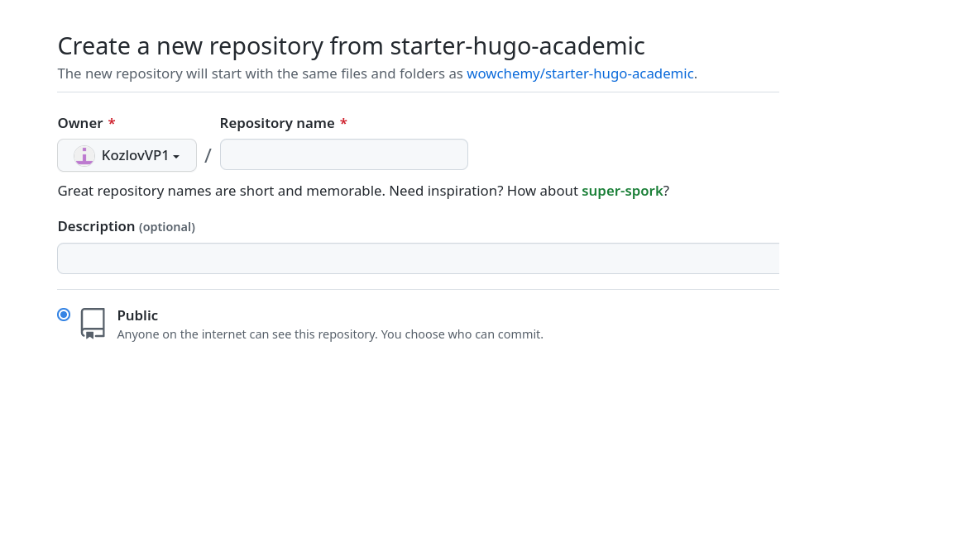

Figure 3: Создание репозитория

Клонирую репозиторий (рис. [4])

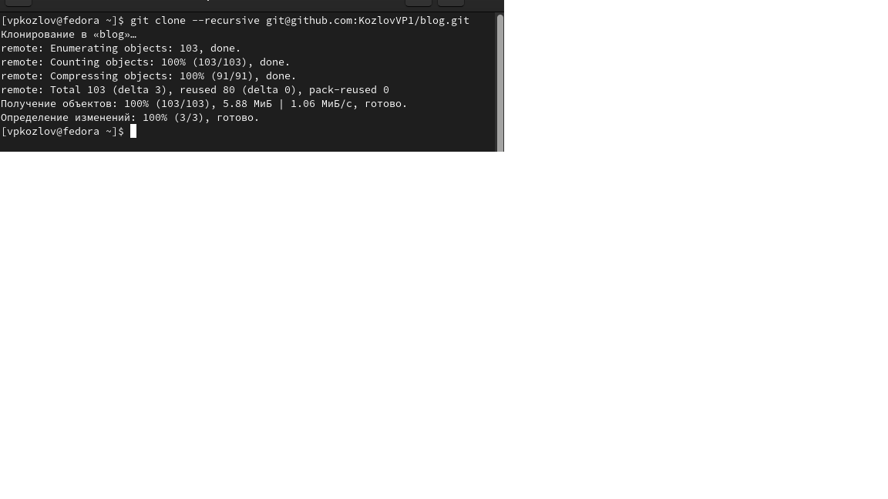

Figure 4: Клонирование репозитория

Установил golang (рис. [5])

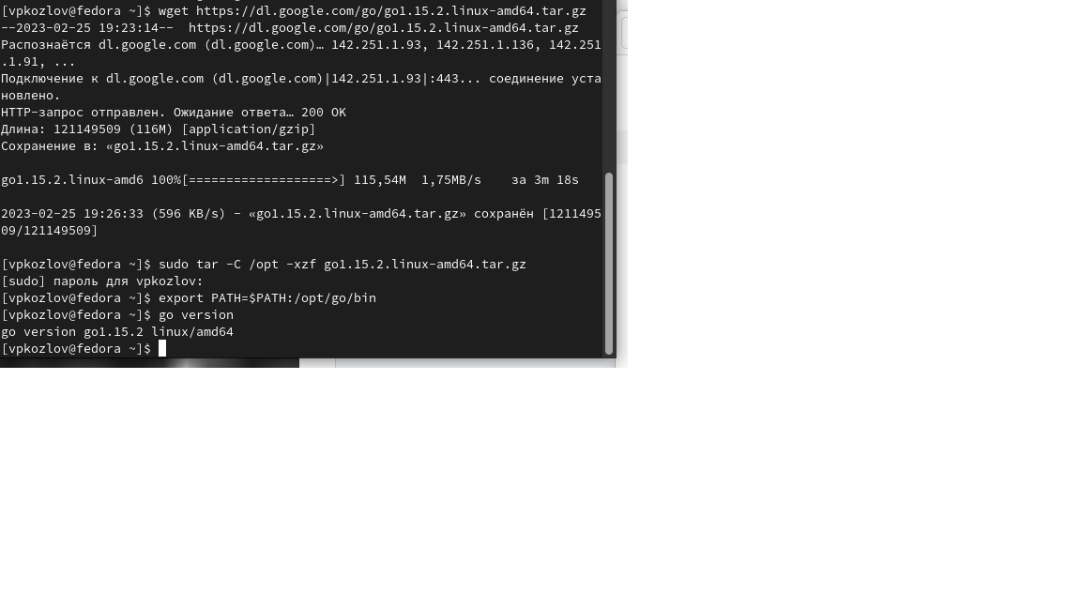

Figure 5: Установка golang

Расположим hugo в каталоге пользователся (рис. [6])

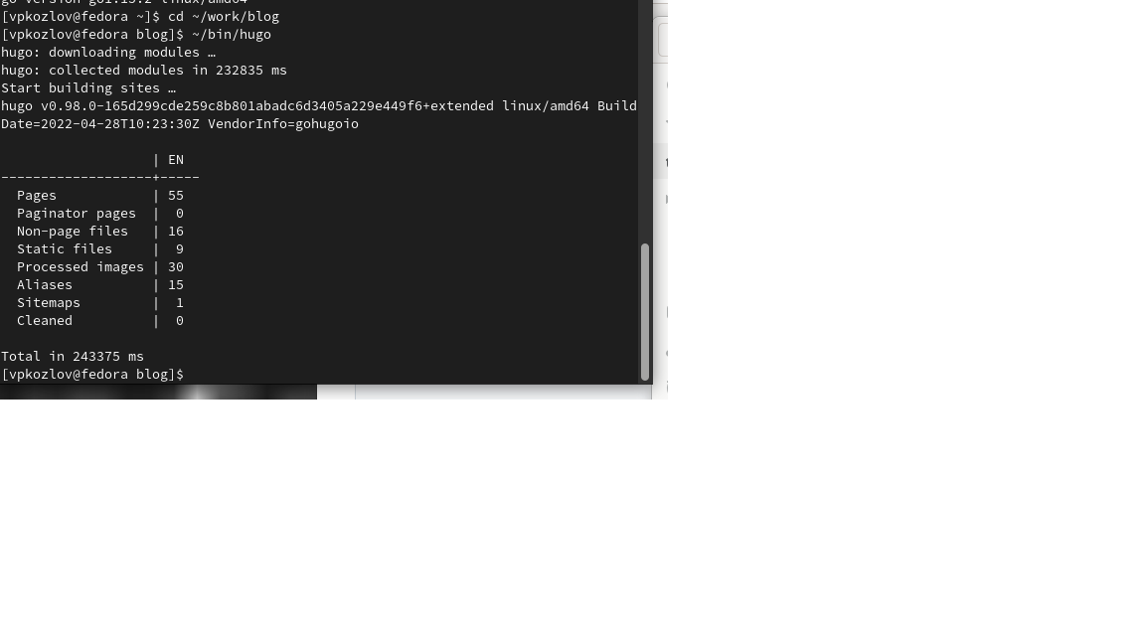

Figure 6: Располгаем hugo в каталоге пользователя

Удаляем каталог /public (рис. [7])

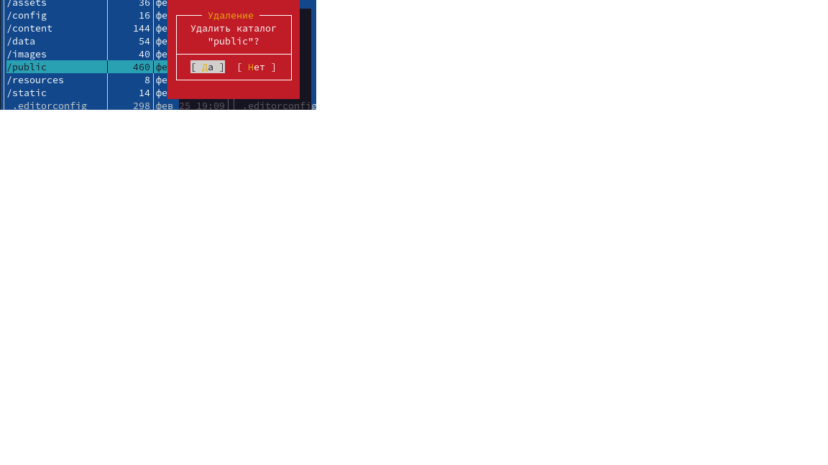

Figure 7: Удаление каталога /public

Откроем шаблон сайта с помощью ~/bin/hugo server (рис. [8])

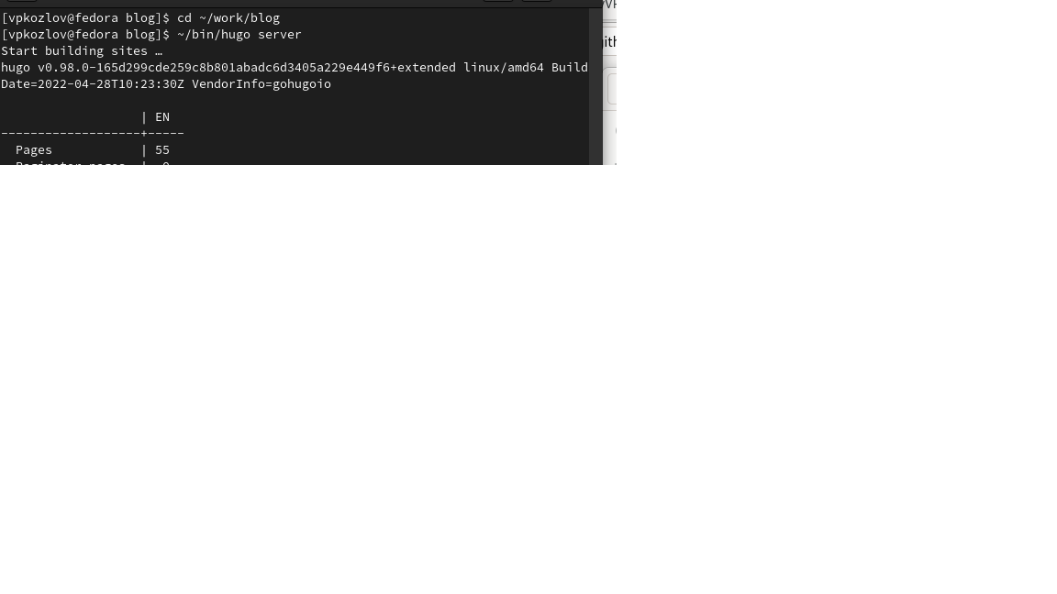

Figure 8: Просмотр шаблона сайта

Создадим репозиторий сайта (рис. [9])

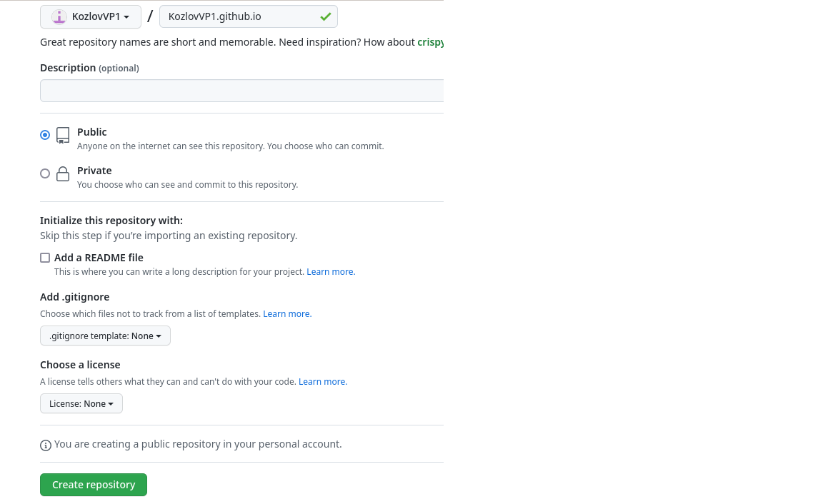

Figure 9: Создание репозитория сайта

Склонируем репозиторий сайта (рис. [10])

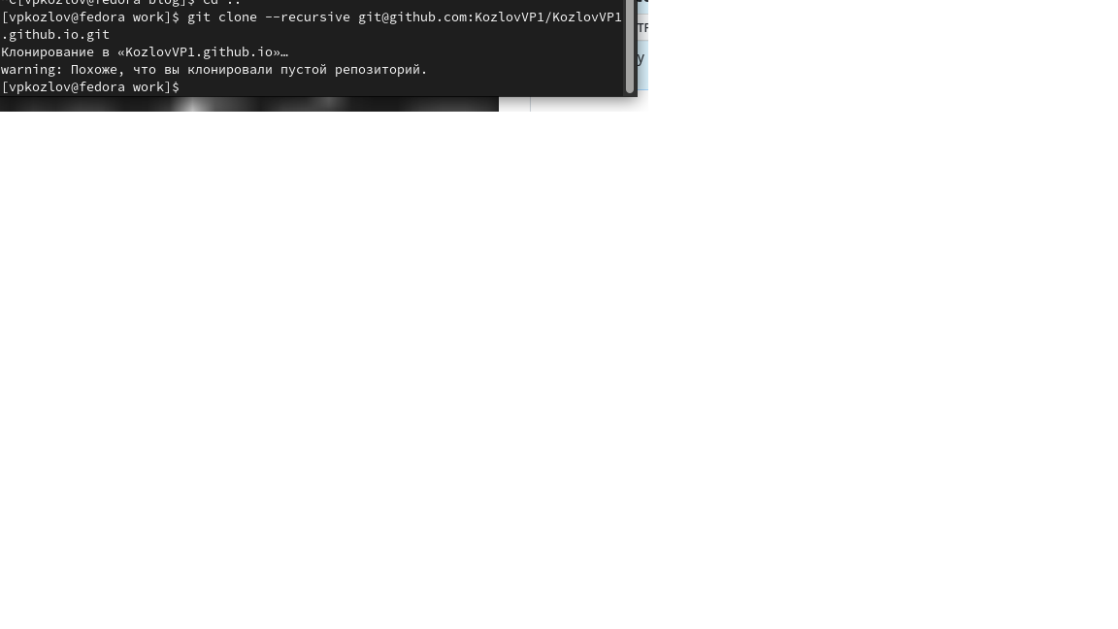

Figure 10: Клонирование репозитория сайта

Создал ветку main и файл README.me (рис. [11])

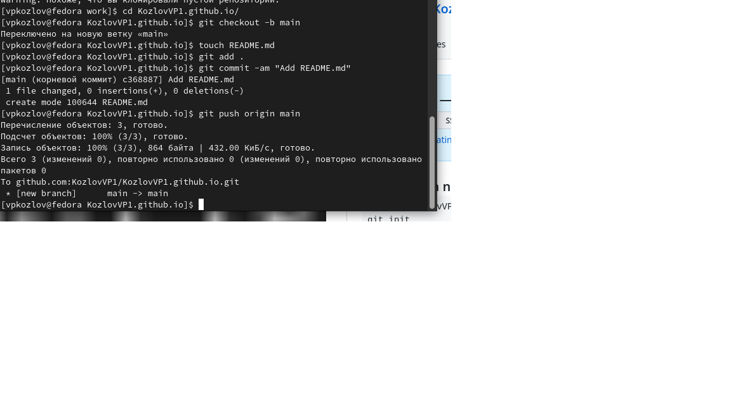

Figure 11: Сохдание ветки main и файла README.me

Комментируем public/, чтобы избежать ошибки игнорирования (рис. [12])



Figure 12: Комментирование public/

Добавляем существующий репозиторий в индекс (рис. [13])

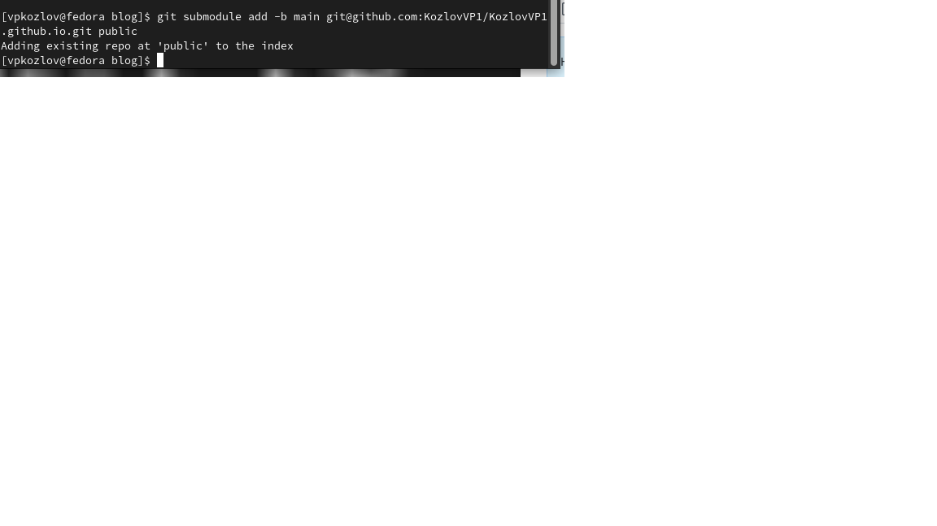

Figure 13: Добавление репозитория в индекс

Произведем автоматическое создание файлов в public с помощью ~/bin/hugo, начнем создание коммита (рис. [14])

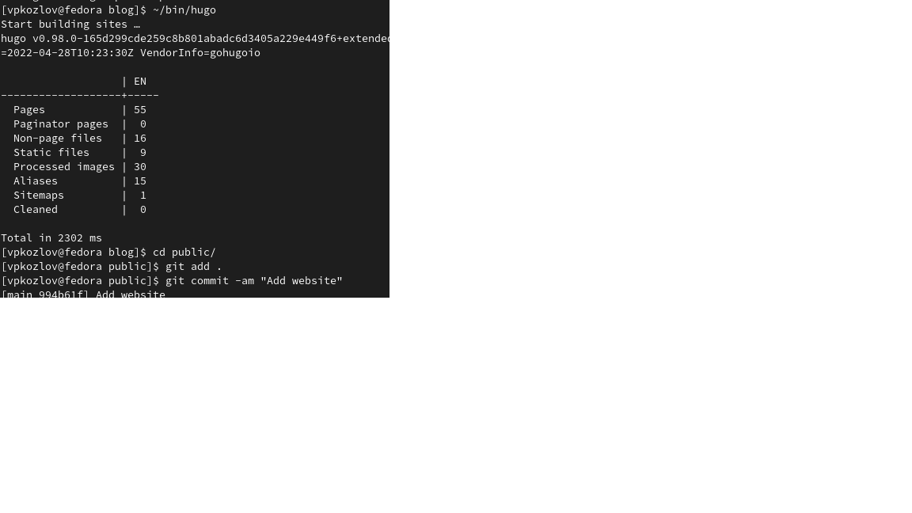

Figure 14: Автоматическое создание файлов в public

Отправим коммит в удаленный репозиторий (рис. [15])

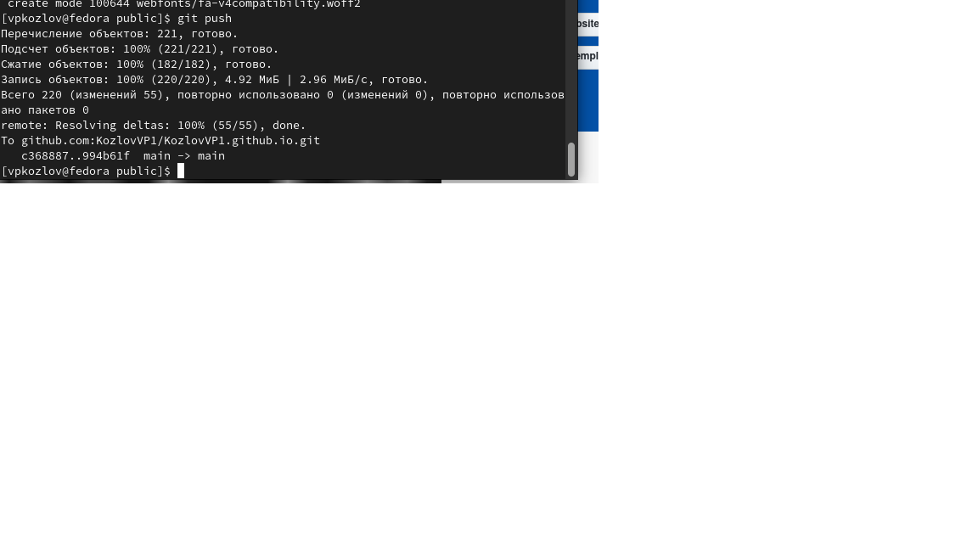

Figure 15: Отправка коммита в удаленный репозиторий

Демонстрация работоспособности сайта (рис. [16])



Figure 16: Скриншот сайта

# 4 Выводы

Научился создавать шаблон академического сайта.

# Список литературы